Test de JavaScript

**1. Responde las siguientes preguntas en la sección de comentarios:**

**¿Qué es una variable y para qué sirve?**

Una variable es se guarda en memoria y sirve para dar un valor a algo.

**¿Cuál es la diferencia entre declarar e inicializar una variable?**

Declarar en cuando recién creo una variable y le pongo un valor mientras que inicializar es cuando hago uso de la variable que ya fue creada

Cuando declaramos una variable, simplemente nombramos la variable, sin indicarle que tipo de información o dato almacenara. En cambio, cuando inicializamos una variable indicamos el tipo de dato e información que va a almacenar.

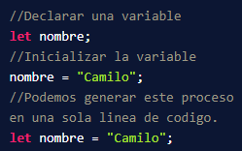

**¿Cuál es la diferencia entre sumar números y concatenar strings?**

Cuando sumo todo me da un valor exacto de acuerdo a lo que quiero mientras que concatenar me une diferentes cadenas de texto.

**¿Cuál operador me permite sumar o concatenar?**

+

**2.Determina el nombre y tipo de dato para almacenar en variables la siguiente información**:

Nombre String

Apellido string

Nombre de usuario en Platzi String

Edad number

Correo electrónico String

Mayor de edad number boolean

Dinero ahorrado number

Deudas string

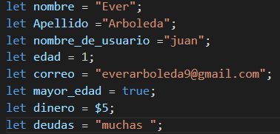**3. Traduce a código JavaScript las variables del ejemplo anterior y deja tu código en los comentarios.**

**4. Calcula e imprime las siguientes variables a partir de las variables del ejemplo anterior:**

**Nombre completo (nombre y apellido)**

**Dinero real (dinero ahorrado menos deudas)**

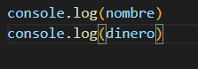



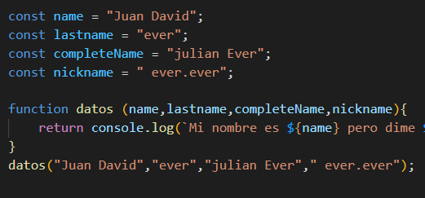**Funciones**

**1. Responde las siguientes preguntas en la sección de comentarios:**

**¿Qué es una función?**

Es un conjunto de acciones que pueden ser reutilizadas en nuestro codigo

Podemos crear diferentes funciones con parámetros distintos y luego utilizar la información para realizar un evento o acción dentro de nuestro código

**¿Cuándo me sirve usar una función en mi código?**

Cuando quiero volver a utilizar codigo ya que puedo asignar ciertos parámetros en una función y cuando quiera los mismo solo llamo al nombre de la función

**¿Cuál es la diferencia entre parámetros y argumentos de una función?**

Parámetros son los que tenemos que cumplir

Los parámetros son las variables declaras y solicitadas en nuestra función, al momento de realizar el llamado de nuestra función nos exigirá declarar nuestras variables que vendrían a ser nuestros argumentos de la función**.**

**2. Convierte el siguiente código en una función, pero, cambiando cuando sea necesario las variables constantes por parámetros y argumentos en una función**

**Condicionales**

**1️. Responde las siguientes preguntas en la sección de comentarios:**

**¿Qué es un condicional?**

Estas son las que nos ayudan a que se cumplan diferentes parámetros

**¿Qué tipos de condicionales existen en JavaScript y cuáles son sus diferencias?**

If eles if else

Switch

Con el condicional If…Else podemos tener diferentes expresiones para evaluar dependiente del caso, y generar tantos If o else como sea necesario. Mientras que Switch case toma una sola expresión de entrada pero puede evaluar todos los casos como sea necesario de una forma más ordenada.

**¿Puedo combinar funciones y condicionales?**

Si ya que centros de una función podemos poner diferentes cosas que queremos que haga.

**2. Replica el comportamiento del siguiente código que usa la sentencia switch utilizando if, else y else if:**

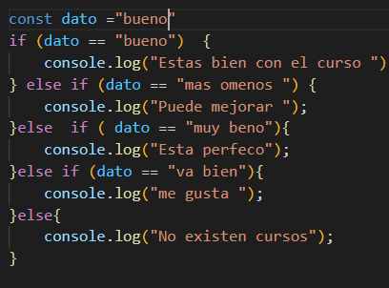

**Ciclos**

**Responde las siguientes preguntas en la sección de comentarios:**

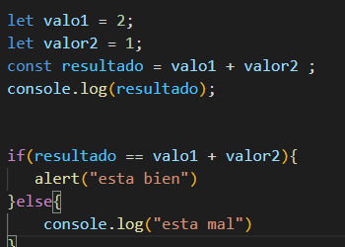**¿Qué es un ciclo?**

Un ciclo es un bucle que se repite hasta que se cumpla una condición.

**¿Qué tipos de ciclos existen en JavaScript?**

Ciclo For, While, etc.

**¿Qué es un ciclo infinito y por qué es un problema**

Un ciclo infinito es cuando la condición es infinita, nunca se cumple y, por lo tanto, no existe termino al proceso, por consecuencia nuestro código puede fallar y ralentizar nuestras computadoras.

**¿Puedo mezclar ciclos y condicionales?**

Sí, podemos condicionar un ciclo para que se repita todas las veces hasta que se cumplan una condición que internamente puede tener otra condición para su evaluación

**2.Replica el comportamiento de los siguientes ciclos for utilizando ciclos while:**

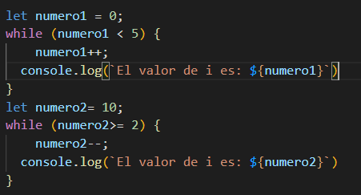

**3. Escribe un código en JavaScript que le pregunte a los usuarios cuánto es 2 + 2. Si responden bien, mostramos un mensaje de felicitaciones, pero si responden mal, volvemos a empezar.**

**Listas**

**1️. Responde las siguientes preguntas en la sección de comentarios:**

**¿Qué es un array?**

Un array es una colecciones de elementos con valores de una sola variable. Se escriben dentro de [ … ], separado por una coma.

**¿Qué es un objeto?**

Es una colección de datos relacionados con múltiples variables con sus valores.

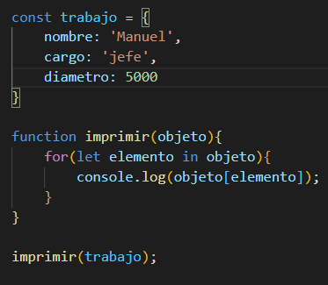**¿Cuándo es mejor usar objetos o arrays?**

Ocupamos objetos cuando el conjunto de elementos es muy grande y de distintos tipos de valores.

**¿Puedo mezclar arrays con objetos o incluso objetos con arrays?**

Si, puedo almacenar arrays dentro de objetos y objetos dentro de arrays.

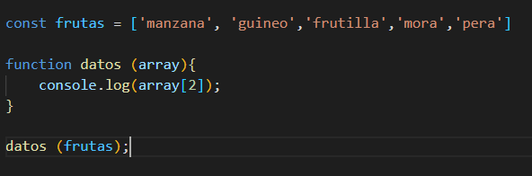**2.Crea una función que pueda recibir cualquier array como parámetro e imprima su primer elemento.**

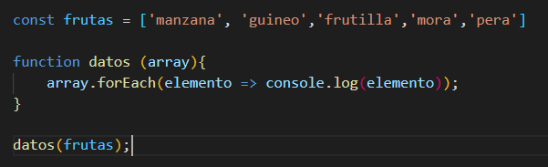**3️. Crea una función que pueda recibir cualquier array como parámetro e imprima todos sus elementos uno por uno (no se vale imprimir el array completo).**

**4️. Crea una función que pueda recibir cualquier objeto como parámetro e imprima todos sus elementos uno por uno (no se vale imprimir el objeto completo).**